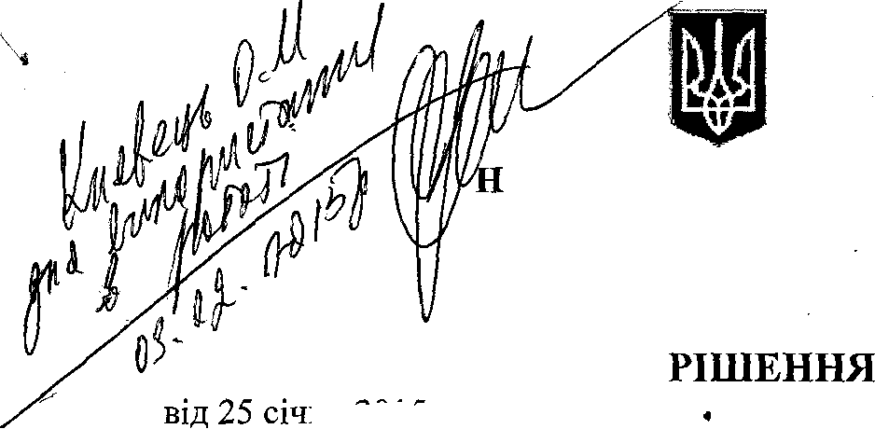
N
Ня 2015року с.Негровець
ЕГРОВЕЦЬКА СІЛЬСЬКА РАДА МІЖГІРСЬКОГО РАЙОНУ
XXI сесія VI скликання

№2

«Про встановлення ставок податку на майно та акцизного податку»

Керуючись Конституцією України, Законом України „ Про місцеве самоврядування в Україні „ та відповідно до статей 215, 266, 267, розділу XX «Перехідних положень» Закону України №71-VIII «Про внесення змін до Податкового кодексу України та деяких законодавчих актів України щодо податкової реформи», щодо встановлення jfa 2015 рік податку на майно (в частині податку на нерухоме майно, відмінне від земельної ділянки) для об'єктів житлової нерухомості, а також ЩОДО встановлення у 2015 році податку на майно (в частині податку на нерухоме майно, відмінне від земельної ділянки) для об'єктів нежитловрї нерухомості, податку на майно (в частині транспортного податку) та акцизного податку з реалізації суб'єктами господарювання роздрібної торгівлі ПІДАКЦИЗНИХ товарів двадцять перша' сесія шостого скликання

ВИРІШИЛА:
1 .Встановити з 01.01.2015 року ставку податку на майно:
- для об'єктів житлової та нежцтловоК нерухомості (окрім тих, що використовуються з метою отримання прибутку), що перебувають у власності фізичних та юридичних осШ, незалежно від місця розташування (зональності) та типів таких об'єктів нерухомості у розмірі 0,17% мінімальної заробітної плати, встановленої законрм Щ j січня звітного (податкового) року, за 1 кв. метр бази оподаткування; *
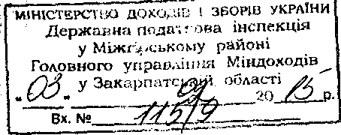
- для об'єктів нежитлоеої нерухомості які використовуються з метою отримання прибутку, що перебувають у власності фізичних та юридичних осіб, незалежно від місця розташування (зональності) та типів таких об'єктів нерухомості у розмірі 1 % мінімальної заробітної плати, встановленої законом на 1 січня звітного (податкового) року, за 1 кв. метр бази
оподаткування.
Встановити пільги із сплати податку

:

База оподаткування об'єкта/об'єктів житлової нерухомості, в тому числі їх часток, що перебувають у власності фізичної особи платника податку, зменшується:
а) для квартири/квартир незалежно від їх кількості - на 60 кв. метрів за кожний базовий податковий (звітний) період (рік);
ь
б) для житлового будинку/будинків незалежно від їх кількості - на 120 кв. метрів за кожний базовий податковий (звітний) період (рік);
в) для різних типів об'єктів житлової нерухомості, в тому числі їх часток (у разі одночасного перебування у власності платника податку квартири/квартир та житлового будинку/будщків, у тому числі їх часток), - на 180 кв. метрів за кожний базовий по/щтусрвий (звітний) період (рік).
  - Встановити пільгу з 01.01.2015 року з податку на нерухоме майно, відмінне від земельної ділянки, що сплачуєтеся на території сільської Ради з об'єктів нежитлової нерухомості, що перебувають у власності релігійних організацій, а саме:
- Свято-Миколаївська православна церква с. ^егровець;
- Свято-Михайлівська православна церква с. ^егровець;;
- Греко-католицька церква Святого Микола** с^егровець;
-Греко-католицька церква Введення в храм Пресвятої Богородиці с.Негровець.
- Встановити ставку транспортного додатку з розрахунку на календарний рік у розмірі 25000 гривень за кожен лепсррий автомобіль, що є об'єктом оподаткування, а саме легкові автомобілі, ЯЦІ використовувалися до 5 років і мають об'єм циліндрів двигуна понад 3000 куб. см.
- Встановити з 01.01.2015 року ставку акцизного податку з реалізації суб'єктами господарювання (юридичними та фізичними особами) роздрібної торгівлі підакцизних товарів у відсотках від вартості (з податком на додану вартість) у розмірі 5 відсотків. і
- Затвердити Положення по податку на майно (в частині податку на нерухоме майно, відмінне від земельної ділянки) для об'єктів житлової та/або нежитлової нерухомості (додаток №1), додатку на майно (в частині транспортного податку) (додаток №2),

